КОМПЛЕКСНЫЙ ОТЧЁТ
по результатам обследования МТФ «Рясна», ОАО «Беловежский»
здоровье вымени · бактериология молока · доильное оборудование · ортопедия · производственные показатели
Показатель | Значение
Хозяйство / объект | ОАО «Беловежский», отделение Рясна, МТФ «Рясна» (Каменецкий р-н)
Поголовье | дойных — 286 гол. (21.09.2026); коров всего на конец сентября — 362 гол.
Обследование вымени | 21.09.2026 — экспресс-тест на субклинический мастит + клинический осмотр всего дойного стада
Бактериология | протокол № 26/Х5179(8)15681 от 23.09.2026: 8 проб молока, посев, антибиотикограмма, ПЦР (стрептококки, микоплазмы)
Доильное оборудование | 25.09.2026 — диагностика 2 доильных залов «Майстар» 2×6 «ёлочка», нижняя эвакуация молока; качество промывки
Ортопедия | 21.09.2026 — оценка походки (шкала 0–4) всех 286 дойных коров
Производственные данные | «Анализ работы МТФ» за январь–сентябрь 2026 г. в сравнении с 2025 г.

24,1 %  Мастит  69 гол. · ещё 74 коровы с неработ. долями |  | 56,6 %  Хромые (баллы 1–3)  тяжёлая хромота 14,7 % |  | ≈ 96  Здоровых коров  ≈ 34 % дойных (диапазон 66–123) |  | 6 из 8  Проб устойчивы ко всем АБ  дрожжи Cryptococcus — 7 из 8 |  | 362  Коров на 30.09  −55 гол. (−13 %) к 2025 · нетелей 9

1. Ключевые выводы
- Стадо имеет тяжёлую, давно сложившуюся проблему с выменем. Мастит у 24,1 % дойных коров (клинический 5,6 %, субклинический 18,5 %, у 37 из 53 — реакция +++). У 74 коров (25,9 %) есть неработающие доли, у 15 — две и более. Каждая пятая доля вымени в стаде поражена или потеряна.
- Микрофлора — смешанная, преимущественно из окружающей среды, с дрожжами. E. coli — в 7 пробах из 8, Streptococcus dysgalactiae (ПЦР) — во всех, стафилококки — в 6, энтерококки, Bacillus, единично Pseudomonas aeruginosa и S. aureus. Дрожжи Cryptococcus spp. — в 7 пробах из 8. Микоплазмы и S. agalactiae не выявлены.
- Антибиотикотерапия в нынешнем виде не работает. Культуры из 6 проб из 8 устойчивы ко всем 15 испытанным препаратам; чувствительность сохранилась только в пробах № 3 и № 7. Дрожжи к антибиотикам нечувствительны, а массовые внутрицистернальные введения поддерживают их размножение.
- Доильное оборудование вносит прямой вклад в проблемы с выменем. Вакуум 43,8–45,5 кПа (норма 42 ± 2), засорённый фильтр регулятора, изношенные молочные шланги с налётом, у переносных доильных вёдер пульсация 127 и 78 тактов/мин при норме 60.
- Хромота — 56,6 % дойного стада, тяжёлая — 14,7 % (норма < 10 % и < 3 %). Без учёта повторов больных маститом или хромых — около 190 из 286 дойных коров; здоровых по обоим признакам — около 96 (34 %).
- Продуктивность коровы выросла, но стадо сокращается. Удой на среднюю корову за 9 месяцев — 6 487 кг (+5 %), по жиру и доле «экстра» Рясна лучшая в отделении. Сентябрьский вал на 12 % ниже прошлогоднего из-за поголовья: коров 362 против 417 год назад, нетелей 9, тёлок 2024 г. рождения — 2. Осеменений коров на 14 % меньше прошлогоднего. С июля преимущество по суточному удою над 2025 г. сократилось с 1,2–1,8 до 0,4 кг — на фоне маститов и хромоты.
- Август — общий провал отделения. Товарность в Рясне упала до 75,8 %, выпоено телятам 66 т; одновременно максимум выпойки был в Лумне (105 т) и Оберовщине (74 т). В сентябре товарность (82,1 %) вернулась к прошлогоднему уровню (81,3 %). Сортность снижается на всех фермах с начала года; в Рясне в сентябре впервые появился 1 сорт (6,6 %).
2. Производственные показатели января–сентября 2026 г.
2.1. Молоко
Показатель | 9 мес 2025 | 9 мес 2026 | Изменение | Оценка
Коров в среднем, гол. | 384 | 387 | +1 % | ● Норма
Валовой надой, т | 2 373 | 2 510 | +5,8 % | ● Норма
Удой на среднюю корову, кг | 6 181 | 6 487 | +5,0 % | ● Норма
Реализовано молока, т | 2 151 | 2 248 | +4,5 % | ● Норма
Товарность, % | 90,6 | 89,6 | −1,0 п.п. | ● Риск
Жир, % | 3,46 | 3,49 | +0,03 | ● Риск
Сентябрь: валовой надой, т | 284,7 | 250,9 | −11,9 % | ● Проблема
Сентябрь: коров в среднем, гол. | 423 | 367 | −13,2 % | ● Проблема
Сентябрь: удой на корову, кг | 673 | 684 | +1,6 % | ● Норма

Суточный удой на среднюю корову, кг | янв | фев | мар | апр | май | июн | июл | авг | сен
2026 | 23,2 | 23,4 | 23,3 | 24,3 | 24,2 | 24,5 | 23,9 | 23,6 | 22,8
2025 | 21,9 | 21,6 | 22,6 | 23,7 | 23,4 | 23,3 | 23,0 | 23,0 | 22,4
Разница | +1,3 | +1,8 | +0,7 | +0,6 | +0,8 | +1,2 | +0,9 | +0,6 | +0,4
Вывод. Продуктивность коровы в 2026 г. выше прошлогодней, но с июля разрыв сокращается — это совпадает по времени с накоплением маститов и хромоты. Падение сентябрьского вала объясняется поголовьем, а не удоем. Жир летом снижался до 3,41 % (май–август), в сентябре восстановился до 3,48 %.
Месяц | Коров (ср.) | Вал, т | Т/сут | Товарн., % | Экстра, % | Высший / 1 с., % | Выпоено телятам, т | Жир, %
Январь | 392 | 281,8 | 9,1 | 94,9 | 75,1 | 24,9 / — | 14,4 | 3,49
Февраль | 392 | 256,8 | 9,2 | 93,6 | 95,1 | 4,9 / — | 18,4 | 3,59
Март | 398 | 287,6 | 9,3 | 94,2 | 94,0 | 6,0 / — | 16,6 | 3,57
Апрель | 400 | 292,0 | 9,7 | 92,0 | 90,8 | 9,2 / — | 23,4 | 3,55
Май | 398 | 299,0 | 9,6 | 91,5 | 98,2 | 1,8 / — | 25,5 | 3,41
Июнь | 390 | 286,2 | 9,5 | 90,3 | 96,3 | 3,7 / — | 27,9 | 3,47
Июль | 380 | 281,9 | 9,1 | 90,5 | 87,3 | 12,7 / — | 26,8 | 3,41
Август | 375 | 274,1 | 8,8 | 75,8 | 83,1 | 16,9 / — | 66,3 | 3,41
Сентябрь | 367 | 250,9 | 8,4 | 82,1 | 76,7 | 16,7 / 6,6 | 44,9 | 3,48
Сентябрь 2025 | 423 | 284,7 | 9,5 | 81,3 | 98,4 | 1,6 / — | 53,2 | 3,55
2.2. Товарность и молоко, выпоенное телятам
Показатель | янв–июл, ср. в месяц | Август | Сентябрь
Выпоено телятам, т — 2026 | 21,9 | 66,3 | 44,9
Выпоено телятам, т — 2025 | 19,0 | 36,1 | 53,2
Товарность, % — 2026 | 92,4 | 75,8 | 82,1
Товарность, % — 2025 | 92,6 | 87,5 | 81,3
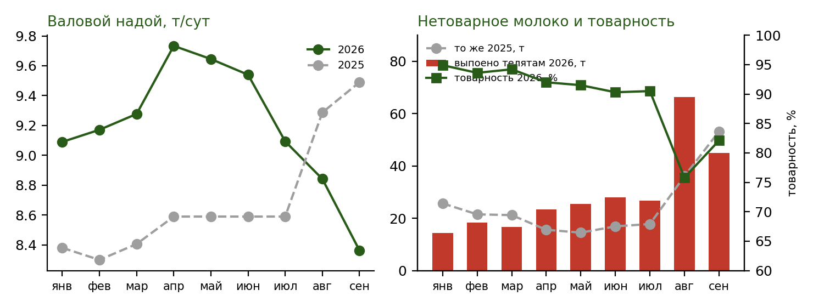
Рис. 1. Валовой надой в сутки (2026 и 2025 гг.), нетоварное молоко и товарность по месяцам 2026 г.
- Аномалия — только август: выпоено на 30 т больше, чем год назад. Сентябрь по товарности и выпойке соответствует прошлогоднему уровню.
- Август провалился на всех трёх фермах отделения одновременно (Лумна — 105 т, Оберовщина — 74 т, у обеих максимум года). Значит, причина общая
- Поголовье телят в Рясне резко выросло: бычков 2026 г. рождения — 94 в мае, 189 в июне, 260 в июле, 267 в августе при 247 родившихся за 9 месяцев на ферме. Телят свозят с других ферм, поэтому часть выпойки — это кормление чужих телят, а не только выбракованное молоко коров на лечении.
2.3. Сортность — проблема всего года и всего отделения
Доля «экстра», % | 9 мес 2025 | 9 мес 2026 | Сентябрь 2026
Рясна | 99,8 | 88,9 | 76,7 (1 сорт — 6,6)
Оберовщина | 98,8 | 80,5 | 89,8
Лумна | 99,5 | 80,0 | 83,5
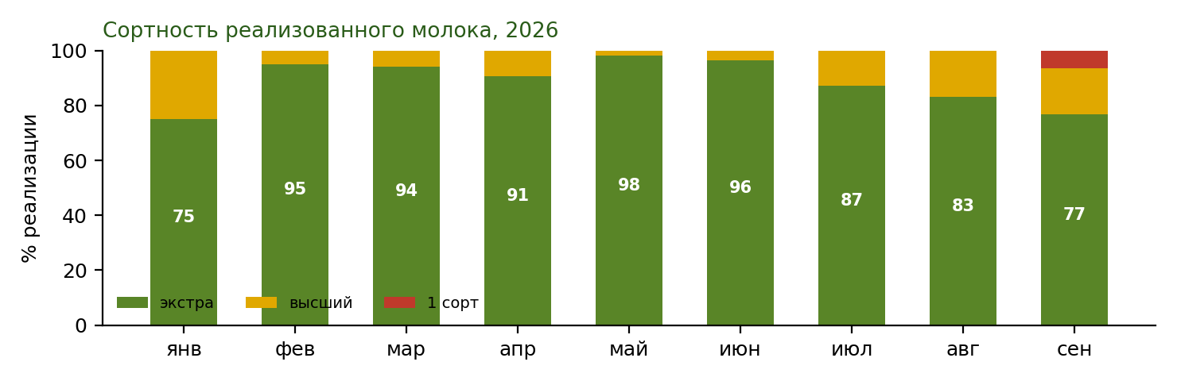
Рис. 2. Сортность реализованного молока по месяцам 2026 г.
За 9 месяцев Рясна по доле «экстра» по-прежнему лучшая в отделении, но провалы были в январе (75 %) и в июле–сентябре. Снижение сортности на всех фермах с начала года указывает либо на общую причину (требования переработчика, общий подход к промывке и обслуживанию оборудования), либо на одновременное ухудшение. Для Рясны изношенные шланги с налётом и завышенный вакуум объясняют местную часть. Первый сорт в сентябре — единственный случай за 9 месяцев на трёх фермах — прямой сигнал по бактериальной обсеменённости.
2.4. Стадо и воспроизводство — главный скрытый риск
Показатель | 9 мес 2025 | 9 мес 2026 | Оценка
Коров на конец сентября, гол. | 417 | 362 | ● Проблема
Нетелей на конец сентября, гол. | 21 | 9 | ● Проблема
Отёлов от коров | 168 | 188 | ● Норма
Отёлов от нетелей | 70 | 59 | ● Риск
Выход телят на 100 коров за 9 мес (≈ в год) | 44,1 (≈ 59) | 47,6 (≈ 64) | ● Проблема
Осеменено коров | 297 | 256 | ● Проблема
Осеменено нетелей | 1 | 112 | ● Норма
Выбытие коров за 9 мес (оценка) | — | ≈ 93 гол. (≈ 32 % в год) | ● Проблема
Доля сухостойных на 30.09 | — | ≈ 21 % (76 из 362) | ● Риск
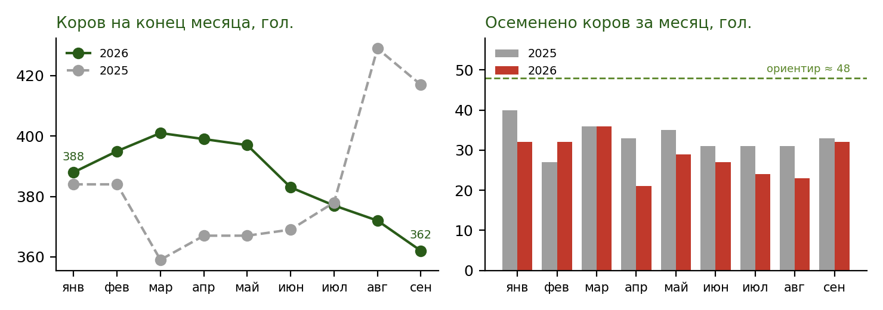
Рис. 3. Поголовье коров на конец месяца и число осеменённых коров по месяцам
- Выбытие и ремонт. За 9 месяцев выбыло около 93 коров (≈ 396 на начало года + 59 отелившихся нетелей − 362 на 30.09; переводы между фермами в отчёте не выделены). Нетелей 9, тёлок 2024 г. — 2; осеменённые в 2026 г. 112 тёлок отелятся только в 2027 г. Без завоза нетелей стадо будет сокращаться и дальше — это главная причина падения вала.
- Осеменений мало. 256 осеменений коров за 9 месяцев — 66 на 100 коров; для отёла раз в 13–14 месяцев нужно 120–130 (≈ 48 в месяц при текущем поголовье против 21–36 фактически). Выход ≈ 64 телёнка на 100 коров в год — низкий. Вероятная связь с обследованием: у хромых коров охота выражена слабо и плохо выявляется, а 56,6 % стада хромает.
- Сухостойных ≈ 21 % при норме 15–18 % — возможны затянутые сухостойные периоды при плохом воспроизводстве.
2.5. Корма, привесы, падёж
Показатель | 9 мес 2025 | 9 мес 2026 | Изменение
Расход кормов на 1 ц молока, ц к. ед. | 0,72 | 0,92 | +28 %
Расход кормов всего, ц к. ед. | 23 723 | 33 946 | +43 %
Среднее поголовье всех животных, гол. | 675 | 867 | +28 %
Среднесуточный привес, г | 856 | 838 | −2 %
в т.ч. молодняк текущего года, г | 914 | 871 | −5 %
Падёж, гол. (% от среднего поголовья) | 16 (2,4 %) | 25 (2,9 %) | +9 гол.
Реализовано КРС, гол. / средний вес, кг | 270 / 559 | 209 / 429 | —
Расход кормов на 1 ц молока вырос на всех фермах (Оберовщина +22 %, Лумна +8 %). В Рясне рост наибольший, но и молодняка на ферме стало намного больше, поэтому часть прироста, вероятно, связана с распределением кормов в учёте. Для оценки эффективности дойного стада нужен раздельный учёт по группам. Привес молодняка 2026 г. вырос с 624 г в январе до 958 г в сентябре.
2.6. Место Рясны в отделении
9 мес 2026 | Рясна | Оберовщина | Лумна
Удой на корову, кг (к 2025 г.) | 6 487 (+5 %) | 6 856 (−1 %) | 6 134 (−1,5 %)
Жир, % | 3,49 | 3,31 | 3,41
Товарность, % | 89,6 | 91,3 | 82,3
Доля «экстра», % | 88,9 | 80,5 | 80,0
Коров на 30.09 к 2025 г. | −13 % | −1 % | −17 %
Выход телят на 100 коров за 9 мес | 47,6 | 39,4 | 40,5
Расход кормов на 1 ц молока, ц к. ед. | 0,92 | 0,89 | 0,85
Рясна — единственная ферма отделения с ростом удоя и лучшими показателями жира и сортности за 9 месяцев. Её проблема — тающее стадо без ремонта и маститы с хромотой, которые съедают прирост продуктивности.
3. Здоровье вымени (обследование 21.09.2026)
Показатель | Голов / долей | % | Ориентир | Оценка
Клинический мастит | 16 гол. | 5,6 | < 2 % в месяц | ● Проблема
Субклинический мастит | 53 гол. | 18,5 | < 10–15 % | ● Проблема
в т.ч. реакция +++ / ++ / + | 37 / 16 / 0 | 12,9 / 5,6 / 0 | — | ● Проблема
Всего с маститом | 69 гол. | 24,1 | < 15 % | ● Проблема
Коровы с неработающими долями | 74 гол. | 25,9 | < 5 % | ● Проблема
в т.ч. две и более неработающих доли | 15 гол. | 5,2 | — | ● Проблема
Поражённые маститом доли | 140 из 1 144 | 12,2 | — | ● Проблема
Неработающие доли | 89 из 1 144 | 7,8 | < 2 % | ● Проблема
Доли с кровью в молоке | 2 | 0,2 | — | ● Риск
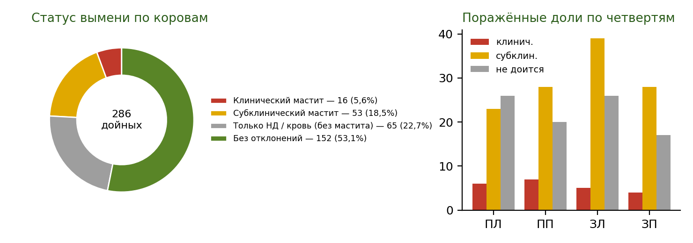
Рис. 4. Статус вымени по коровам и распределение поражений по четвертям
Секция | Внесено в опись | Клинич. | Субклин. | С неработ. долями
1 | 40 | 2 | 15 | 24
2 | 56 | 3 | 23 | 33
3 | 16 | 1 | 3 | 12
4 / без отметки секции (вероятно, больничная группа) | 28 | 10 | 12 | 5
Особенности. Чаще всего поражена задняя левая четверть (44 доли с маститом и 26 неработающих). Неработающие доли — в основном в производственных секциях 1–3: это следствие перенесённых и недолеченных маститов, т. е. накопленный за месяцы резерв.
4. Бактериологическое исследование молока (8 проб, 21.09.2026)
№ | Выделенная микрофлора | Дрожжи | Чувствительность к антибиотикам
1 | Streptococcus spp., ед. E. coli | Cryptococcus spp. | устойчива ко всем 15
2 | Streptococcus spp., S. aureus, Staphylococcus spp., ед. E. coli | Cryptococcus spp. | устойчива ко всем 15
3 | E. coli, Staphylococcus spp., Streptococcus spp., ед. E. faecalis | не выявлены | амоксициллин/клавуланат, бензилпенициллин, новобиоцин, цефтиофур (+++); неомицин (++)
4 | E. coli, ед. Streptococcus spp., E. faecium, Staphylococcus spp. | Cryptococcus spp. | устойчива ко всем 15
5 | E. coli, Streptococcus spp., Bacillus spp., ед. E. faecalis | Cryptococcus spp. | устойчива ко всем 15
6 | E. coli, Staphylococcus spp., ед. Streptococcus spp. | Cryptococcus spp. | устойчива ко всем 15
7 | ед. E. coli, Pseudomonas aeruginosa, Streptococcus spp., Staphylococcus spp. | Cryptococcus spp. | амоксициллин/клавуланат, цефалексин, цефтиофур, клиндамицин, тилозин (+++); канамицин (++); неомицин (+)
8 | E. coli, Streptococcus spp., Bacillus spp. | Cryptococcus spp. | устойчива ко всем 15
ПЦР суточной культуры стрептококков (пробы 1–8): Streptococcus dysgalactiae — положительно; S. agalactiae и S. uberis — отрицательно. ПЦР объединённой пробы: Mycoplasma bovis и M. californicum — отрицательно.
Интерпретация
Контагиозные возбудители, требующие изоляции стада (S. agalactiae, микоплазмы), не выявлены. S. aureus — единичный (проба 2). Основная картина — кишечная палочка, энтерококки и Bacillus, т. е. заражение из окружающей среды (навоз, подстилка, вода) в междоильный период и через загрязнённые соски при доении. S. dysgalactiae передаётся и через доильный аппарат, и через повреждённую кожу сосков.
Дрожжи Cryptococcus в 7 пробах из 8 — сигнал о проблеме лечения, а не только содержания. Дрожжевые маститы почти всегда развиваются на фоне частых внутрицистернальных введений антибиотиков, особенно при нарушении асептики (необработанный кончик соска, многоразовые шприцы, глубокое введение канюли). Антибиотики на дрожжи не действуют, а подавляя конкурирующую флору, способствуют их росту.
Полная устойчивость культур в 6 пробах из 8 означает, что дальнейшее лечение «наугад» тратит препараты, удлиняет сроки выбраковки молока и не возвращает долю в работу. Выбирать препарат можно только по антибиотикограмме конкретной коровы; из испытанных препаратов эффект сохранили лишь цефтиофур и амоксициллин/клавуланат — и то только у 2 проб из 8.
5. Доильное оборудование и промывка (25.09.2026)
Узел / параметр | Факт | Норма | Оценка
Вакуум в системе | 43,8–45,5 кПа | 42 ± 2 кПа (нижняя эвакуация), макс. 44 | ● Проблема
Регулятор вакуума | фильтр забит пылью и масляными отложениями | чистый фильтр | ● Проблема
Пульсаторы основного зала | 59,5–60 тактов/мин | 60 ± 2 | ● Норма
Переносные доильные вёдра | №1 — 43,7 кПа, 127 тактов/мин; №2 — 43,4 кПа, 78 тактов/мин | ≈ 42 кПа, 60 ± 2 такта/мин | ● Проблема
Молочные шланги | длительная эксплуатация, потеря эластичности, неудаляемый налёт внутри | замена по регламенту | ● Проблема
Двойные вакуумные шланги | изношены, возможны микротрещины и негерметичность | замена по регламенту | ● Проблема
Короткие вакуумные шланги | ПВХ — твердеют, слетают | резиновые | ● Риск
Крышки коллекторов | разные, есть малого объёма — переполнение коллектора, гидроудар по соскам | единого увеличенного объёма | ● Риск
Манометр вакуумной установки | завышает показания — неисправен | исправный | ● Риск
Сосковая резина | удовлетворительно, заменена при обследовании | — | ● Норма
Промывка: первое ополаскивание | 27 °C, 22 мин | 35–40 °C | ● Риск
Промывка: основной цикл | 73 °C, 35 мин, щелочное средство 0,6 % | ≥ 65 °C; 0,3–0,5 % по инструкции | ● Риск
Промывка: итог | видимых отложений на оборудовании нет | — | ● Норма
Как это связано с маститом. Завышенный вакуум травмирует кончик соска (гиперкератоз, микротрещины), открывая вход бактериям и дрожжам. Нестабильный вакуум из-за засорённого регулятора и негерметичных шлангов вызывает проскальзывание стаканов и обратные удары молока, переносящие возбудителей из доли в долю — особенно при малом объёме коллектора. Налёт в молочных шлангах — источник вторичного обсеменения молока, напрямую отражающийся на сортности. Вёдра с пульсацией 127 и 78 тактов/мин не выдаивают вымя и травмируют его — а доят ими как раз больных коров.
6. Ортопедия (оценка походки 21.09.2026)
Балл | Расшифровка | Голов | % | Цель | Оценка
0 | без признаков хромоты | 89 | 31,1 | ≥ 90 % | ● Проблема
1 | лёгкая | 61 | 21,3 | — | ● Проблема
2 | средняя — видна больная нога | 59 | 20,6 | — | ● Проблема
3 | тяжёлая — не опирается на ногу | 42 | 14,7 | < 3 % | ● Проблема
4 | отросший рог, нужна обрезка | 35 | 12,2 | — | ● Риск
1–3 | всего хромых | 162 | 56,6 | < 10 % | ● Проблема
— | средний балл | — | 1,56 | ≤ 0,5 | ● Проблема
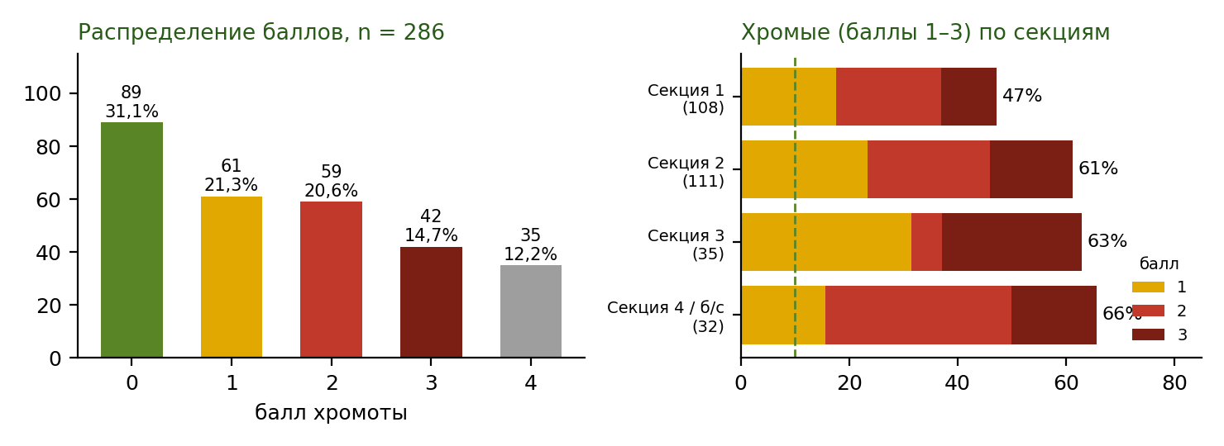
Рис. 5. Распределение баллов хромоты и доля хромых по секциям
Оценка. Хромота — в 5,7 раза выше целевого уровня, тяжёлая — почти в 5 раз. В отличие от многих хозяйств, где преобладает лёгкая хромота, здесь много коров с баллами 2–3: им нужна лечебная обрезка, блоки и обезболивание, а не только профилактика. Хуже всего секции 2 (61 % хромых) и 3 (63 %, из них 26 % — тяжёлая хромота).
7. Как проблемы связаны между собой
Вымя. Завышенный и нестабильный вакуум, изношенные шланги и неисправные вёдра повреждают соски и переносят возбудителей → заражение из среды (E. coli, энтерококки, S. dysgalactiae) → массовое внутрицистернальное лечение без антибиотикограммы и без строгой асептики → полирезистентная флора и дрожжи Cryptococcus → затяжные маститы, неработающие доли (74 коровы).
Хромота. 56,6 % хромых коров дольше лежат, вымя сильнее загрязняется → больше маститов из окружающей среды; хромые меньше едят и слабо проявляют охоту → ниже удой, меньше осеменений, хуже воспроизводство.
Стадо и производство. Мало осеменений и выбытие ≈ 32 % коров в год при отсутствии нетелей → поголовье сокращается → падает вал, хотя удой на корову растёт. Субклинический мастит и налёт в шлангах → соматические клетки и обсеменённость → снижение «экстра» и первый сорт. Выпаивание телятам молока коров на лечении создаёт риск для молодняка.
8. Рекомендации
Немедленно (1–2 недели)
- Оборудование: заменить фильтр регулятора вакуума, манометр, молочные и двойные вакуумные шланги; отремонтировать пульсаторы переносных вёдер (60 ± 2 такта/мин); снижать вакуум поэтапно — не более 1 кПа в неделю — до 42 ± 2 кПа.
- Прекратить лечение маститов «наугад». Клинические случаи — только после посева с антибиотикограммой; до результата — противовоспалительная терапия и частое сдаивание. Коров с дрожжевой флорой антибиотиками внутрь вымени не лечить.
- Асептика внутрицистернальных введений: обработка кончика соска спиртом, одноразовые шприцы-тубы, частичное введение канюли, перчатки.
- Больную группу доить последней, отдельными исправными аппаратами; после каждой коровы — дезинфекция доильных стаканов.
- Лечебная обрезка: в первую очередь 42 коровы с баллом 3 и 59 с баллом 2, затем 61 с баллом 1 и 35 с баллом 4 (всего 197 гол.; 8–10 рабочих дней одного обрезчика); блоки и НПВС при баллах 2–3.
В течение 1–2 месяцев
- Выбраковка хронических: в первую очередь коровы с двумя и более неработающими долями (15 гол.) и с повторными клиническими случаями при полной устойчивости флоры.
- Гигиена доения: преддоильная обработка сосков с выдержкой 30 с, сдаивание первых струек, последоильное погружение сосков (важно при S. dysgalactiae).
- Запуск: антибиотик по антибиотикограмме стада + герметик сосков; контроль продолжительности сухостоя.
- Молоко коров на лечении не выпаивать телятам без пастеризации; вести раздельный учёт: выпоено своим телятам, переведённым телятам, выбраковано от коров на лечении.
- Промывка: первое ополаскивание 35–40 °C; щелочное средство 0,3–0,5 %.
- Ортопедия: заполнить анкету «Здоровье конечностей», повторная опись с индивидуальными номерами и диагнозом по конечности; копытная ванна по схеме.
Стадо и воспроизводство
- Ремонт: ввод нетелей до конца 2026 г. — 2027 г.
- Выявление охоты и осеменение: довести число осеменений коров до ≈ 45–50 в месяц; ежедневное выявление охоты, гинекологическая диспансеризация коров после 60 дней лактации, программы синхронизации для коров без охоты. Лечение хромоты — обязательная часть программы.
- Учёт выбытия коров с разделением на выбраковку (по причинам), падёж и переводы; контроль доли сухостойных.
- Качество молока: ежемесячно запрашивать соматические клетки и бактериальную обсеменённость сборного молока; выяснить общую причину августовского провала товарности по отделению.
9. Целевые показатели для контроля
Показатель | Сейчас | Через 3 месяца | Через 6 месяцев
Субклинический мастит, % дойных | 18,5 | ≤ 12 | ≤ 10
Клинический мастит, % в месяц | 5,6 | ≤ 3 | ≤ 2
Коровы с неработающими долями, % | 25,9 | ≤ 15 | ≤ 8
Хромые (баллы 1–3), % | 56,6 | ≤ 30 | ≤ 15
Тяжёлая хромота (балл 3), % | 14,7 | ≤ 5 | < 3
Здоровые по вымени и конечностям, % | ≈ 34 | ≥ 55 | ≥ 70
Осеменено коров в месяц, гол. | 21–36 | ≥ 40 | 45–50
Доля «экстра», % | 76,7 | ≥ 90 | ≥ 95
Вакуум в системе, кПа | 43,8–45,5 | 42 ± 2 | 42 ± 2
Повторное обследование вымени и бактериология — через 4–6 недель после ремонта оборудования; повторная оценка походки (с номерами коров) — через 30 дней после сплошной обрезки.
10. Что нужно уточнить
- Схема лечения маститов: препараты, число курсов на корову, техника введения.
- Соматические клетки и бактериальная обсеменённость сборного молока помесячно.
- Почему в августе на всех фермах отделения резко выросла выпойка молока телятам.
- Сколько телят и откуда переведено в Рясну в июне–июле.
- Структура выбытия коров (выбраковка по причинам, падёж, переводы) и план завоза нетелей.
- Тип подстилки, состояние родильного отделения и больничной группы; полы, копытные ванны, график обрезки.
11. Заключение
МТФ «Рясна» сохраняет лучшую в отделении продуктивность коровы, жир и сортность за 9 месяцев, но этот потенциал разрушают тяжёлая маститная ситуация (24,1 % мастита, 25,9 % коров с неработающими долями) с полирезистентной и дрожжевой флорой, неисправности доильного оборудования и массовая хромота (56,6 %). Здоровых по вымени и конечностям — около трети дойных коров. Главный скрытый риск — сокращение стада: выбытие около трети коров в год, мало осеменений и отсутствие ремонтных нетелей до 2027 г. Первоочередные меры — ремонт и настройка доильного оборудования, отказ от лечения маститов без антибиотикограммы, сплошная лечебная обрезка, выбраковка хронически больных коров, программа воспроизводства и завоз нетелей.
Ветеринарный врач  ЗАО «Консул»  ________________ /________________/ | Специалист по доильному оборудованию  ЗАО «Консул»  ________________ /________________/

